中国传媒大学艺术理论新视野第三十六回名师讲坛圆满举办

11月21日下午13：30，中国传媒大学艺术理论新视野第三十六回“名师讲坛”在48号教学楼204教室圆满举办。中国艺术研究院文学艺术院名誉院长、陶瓷艺术大师朱乐耕教授基于个人作品，以“陶瓷艺术与当代社会发展空间思考”为题，为我校师生带来一场极具启发性的精彩讲座。本次讲座由中国传媒大学艺术研究院院长王廷信教授主持。
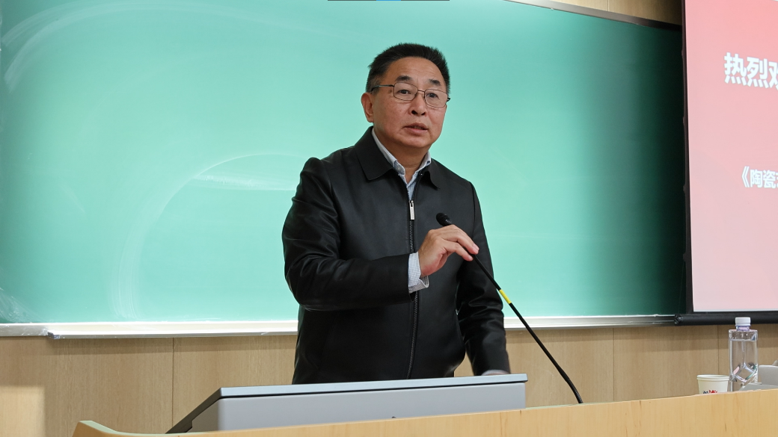
讲座伊始，朱乐耕教授梳理陶瓷艺术的悠久历史，指出其是人类文明宝库的重要组成部分。作为世界上陶瓷艺术发展最早的国家之一，陶瓷艺术史折射出中华民族造物观念和文化艺术观念的演变。如何发挥优势，促成古老陶瓷艺术的本土化当代转型是我国艺术家及学者们亟须思考的问题。
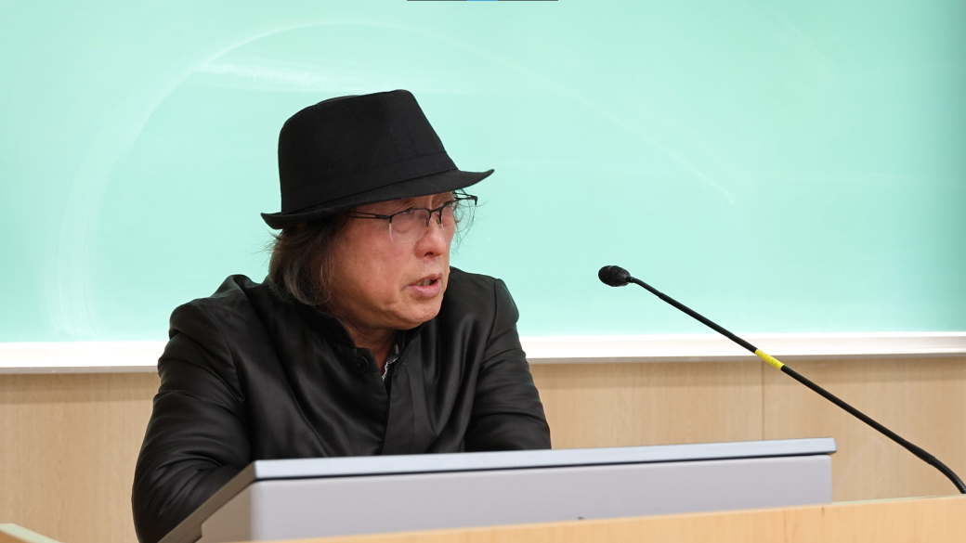
朱教授围绕“陶瓷艺术与当代环境空间的融合”，“在传承中创造造型、表演、艺术场景”，“在生命中绽放”三大主题展开分享。他首先通过展示自己创作的陶瓷公共艺术作品阐释了如何立足传统气韵、实现陶瓷艺术与现代空间以及空间中人的对话。如展览于国家大剧院的陶瓷装置艺术《五彩云》采用源于自然的明代纹饰，将优秀传统元素引入现代空间，反映了将自然现象提炼成艺术理论智能的审美观。上海浦东机场的公共艺术《惠风和畅》以国人的礼仪文化为设计灵感，在创作中化用苏州园林移步换景的审美理念。九江市陶瓷壁画《爱莲图》取材于周敦颐《爱莲说》，和城市文化精神相呼应，不仅是朱教授对传统陶瓷艺术的现代诠释，也体现了艺术家对社会责任的承担。位于北京8号线地铁站的宋代红绿彩《万马奔腾》是陶瓷艺术进入当代、走向未来的极佳示例。乘客在驻足欣赏、打卡拍照时已在无形中步入了一个艺术场域，展现了陶瓷艺术在公共空间中的新可能。在首尔麦粒音乐厅的项目中，朱教授将陶瓷艺术与建筑空间相结合，打造出世界第一座陶瓷音乐厅。
随后，朱乐耕教授以其担任策展人的中国工艺美术馆“花的三重境”为例，探讨艺术场景流中的再生产问题。他认为场景流中既包括艺术家的表演，又包含着观众自发的表达。在往常观众是单向被灌输观念的“受体”，是被动的体验者；但在本次展览中，观众是艺术作品的一部分。观众的行为让艺术作品成为不断变化的动态场景流。艺术作品中的文化性和观众的文化背景产生共鸣、共情激发观众的表达欲、表现欲，观众由此成为行动者、表演者、记录者,再生产的艺术家。观众和艺术作品、艺术家之间的界限被打破,这也是全球化下一个阶段的社会发展趋势。
“在生命绽放”主题艺术展是朱乐耕教授对于场景流构建的一次成功实践。他提到该次展览涵盖了目前全类型的环境陶艺，包括委托设计形式环境陶艺、架上环境陶艺、环境陶艺空间装置。其中展品《生命之方》将艺术装置与福州本地传统形式的表演活动相融合，开辟精彩艺术场景；《繁光：龙象》借助镜面空间实现欣赏着与作品的“同框”，使空间作品不再是静态的艺术，而是与进入其中的人们的行为共同构成不同形式的艺术“场景流”。
王廷信教授对讲座予以总结。他认为艺术品不仅是孤立的审美对象，它们通过独特的语汇与现代社会互动，激活传统与现代的价值。朱教授将陶瓷艺术时尚化，重新定义艺术与观众的关系，通过场景流再创造，让艺术成为激活生命体价值和社会力量的媒介。这对于将传统艺术融入现代生活意义非凡。
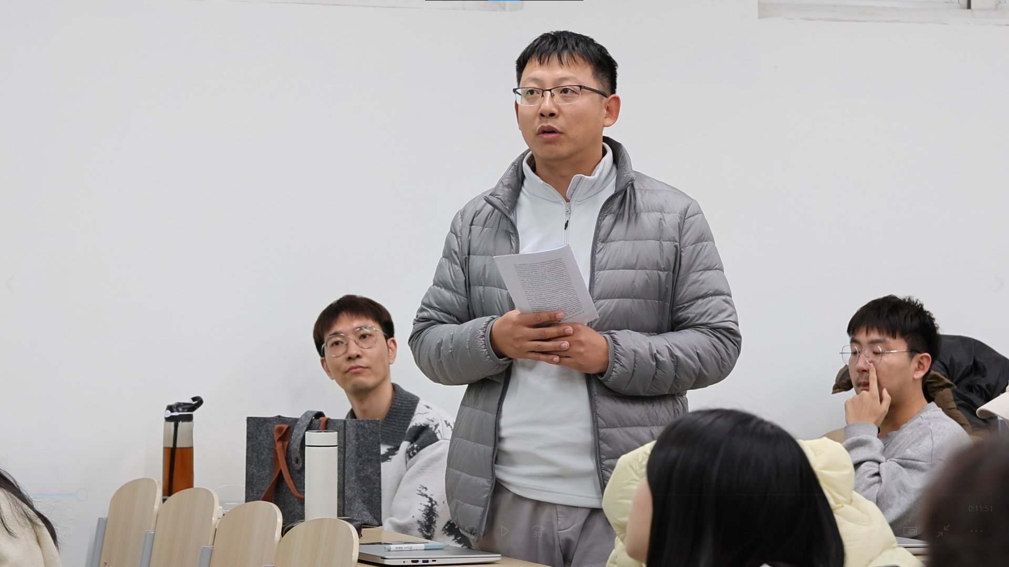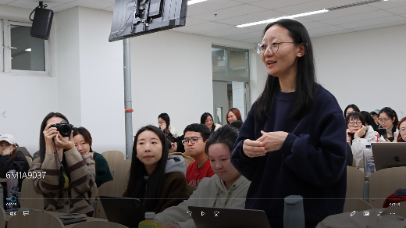
最后的提问环节，朱乐耕教授对参会师生提出的如何看待景德镇陶瓷业未来前景、陶瓷艺术研究入手角度等问题做出解答。讲座在热烈的掌声中走向尾声。参与者们纷纷表示，朱教授的讲座不仅拓宽了他们对陶瓷艺术的认识，也启发了他们对艺术与社会互动的新理解，是对传统与现代、艺术与生活交融的一次深刻探讨。
